OPEN BADGE TECHNIQUE

**Comment fonctionne un Open Badge d’un point de vue technique ?**

Un badge est constitué d’un visuel et d’une page web unique. Il est octroyé à un individu via une clé de sécurité. Par conséquent, on ne peut pas le recopier.

L’élément visuel du badge est une image (en format PNG ou SVG d’une taille minimum de 90 x90 et de forme carrée) qui contient de l’information spécifique via des métadonnées.

La norme Open Badges de Mozilla a été créée en 2011 pour garantir que les badges appartiennent bien à l’apprenant, pour assurer la sécurité, le transfert vers d’autres plateformes et la pérennité de ceux-ci dans le temps.

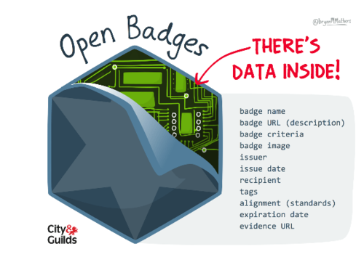

### Quelle infrastructure technique pour les Open Badges ?

Les badges s’inscrivent dans une infrastructure technique embarquant plusieurs composantes :

* Les métadonnées
* Une méthode pour encapsuler en toute sécurité les informations dans le badge (JSON)
* Une plateforme de gestion des badges. (La plus connues étant Badgr ou possibilité de faire son propre serveur d’Issuing en Node.JS)
* Un mécanisme permettant à un tiers (ex : recruteur) de visualiser les données liées au badge
* Des règles pour gérer le cycle de vie du badge

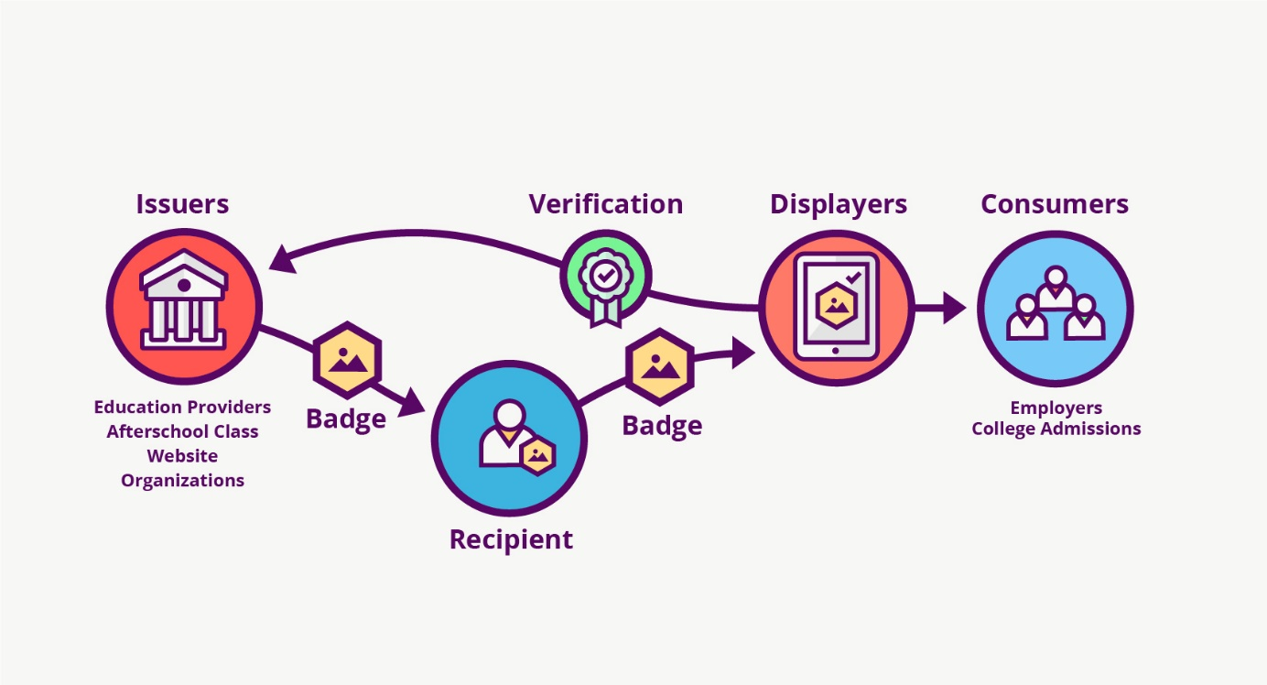

**Pour créer son propre serveur de gestion des badges (Node.JS) :**

<https://github.com/mozilla/openbadges-badgekit/wiki/BadgeKit-Self-Hosting-Guide>

**Lien Badgr :**

<https://badgr.com/>